基于Atmel ATSAM4L多功能智能手表解决方案
智能可穿戴设备在2014年得到了巨大的发展，特别是以智能手环和智能手表为代表的智能硬件，越来越多的厂商纷纷加入智能硬件的蓝海市场，智能手表的优秀方案更是难求。本文介绍的基于Atmel ATSAM4L多功能智能手表解决方案，满足消费者和市场需求。
1、方案功能框图
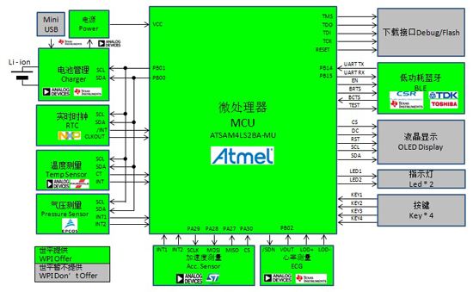
2、方案功能描述
① 时间记录功能：时间记录功能（年、月、日、星期、时、分、秒）、闹铃功能、秒表功能。
② 温度测量功能：过温、欠温报警功能。
③ 气压测量功能：根据气压值计算高度。
④ 加速度测量功能：3轴加速度测量、计步功能、跌倒监测（选作）。
⑤ 心率测量功能：心电信号测量、心率数据计算、导联脱落监测。
⑥ OLED显示功能：显示时间与日期、温度、气压、加速度数据、心率。
⑦ 电池管理功能：电池充电管理、电池放电管理。
⑧ 蓝牙数据传输功能：向BLE设备传输温度数据、气压数据、加速度数据、传输心率数据。
3、方案重要特征
①采用Atmel ATSAM4LS2BA M4处理器，最高可达48MHz
②采用TDK超小尺寸蓝牙模块
③采用NXP PCF8563T低功耗的CMOS实时时钟/日历芯片
④温度测量采用ADI ADT7420 ±0.25°C精度、 16位数字I2C温度传感器
⑤气压测量采用EPCOS T5402测量范围在300 hPa ~ 1100 hPa数字气压传感器
⑥加速度测量采用ADI ADXL362超低功耗、3轴MEMS加速度计
⑦心率测量采用ADI AD8232单导联心率监护模拟前端
4、方案照片
